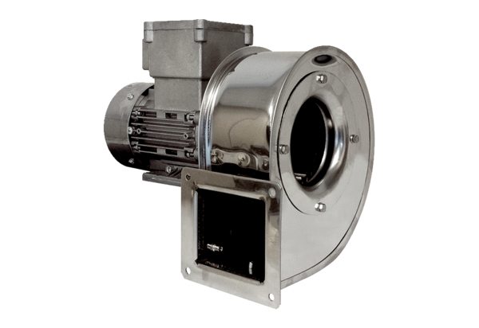Центробежный вентилятор GRM ES 14/2 ExКомплект поставки: 1 штукАссортимент: C
Номер артикула: 0073.0393Изготовитель: MAICO

